Консультация для родителей
«Игры и игровые приемы по развитию мелкой моторики»
Цель консультации:

- показать важность работы по развитию мелкой моторики рук;

- обозначить взаимосвязь мелкой моторики рук и речи;

- научить играм и упражнениям по развитию мелкой моторики рук
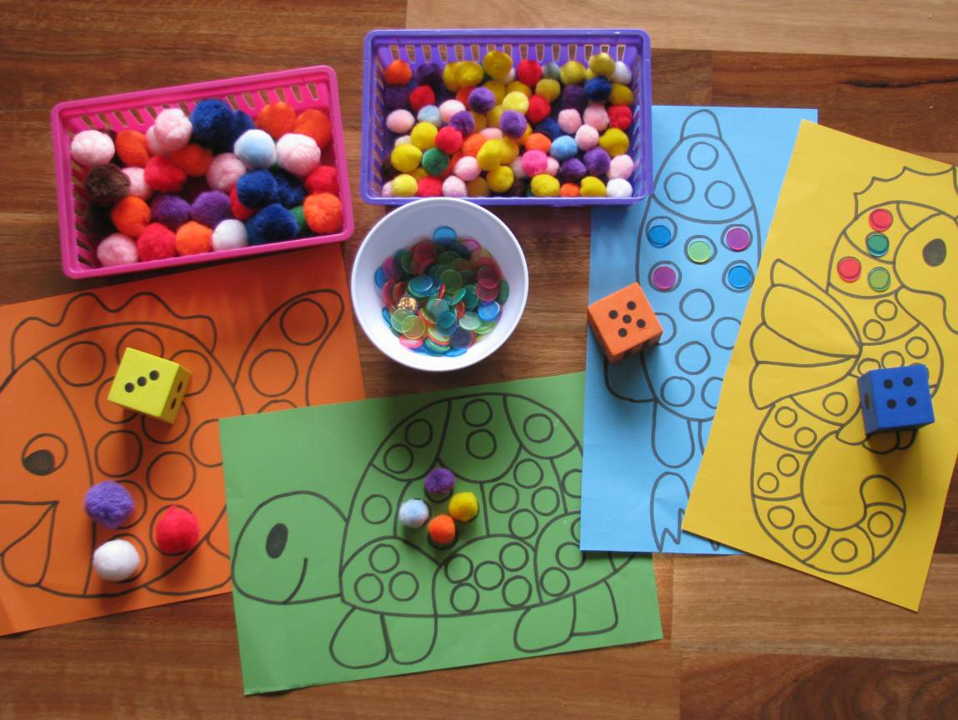

В последние годы в нашей стране отмечается тенденция на увеличение
количества детей с отклонениями в развитии речи. Эти отклонения связаны с патологией в период внутриутробного развития, токсикоз, несовместимость крови матери и ребёнка по резус-фактору, вирусные и эндокринные
заболевания, стрессы, травмы, наследственные факторы, неблагополучные экологические условия, курение родителей, алкоголь и наркотические вещества, прием лекарственных препаратов.

Проблема исправления речи в наше время является актуальной. Учитывая, что речевые отклонения возникают в раннем возрасте их необходимо
своевременно выявлять и исправлять.

Установлено, что уровень развития речи детей находится в зависимости от степени сформированности тонких движений пальцев рук. Была выявлена
следующая закономерность: если развитие движений пальцев соответствует возрасту, то и речевое развитие находится в пределах нормы, если же
развитие движений пальцев отстаёт, то задерживается и речевое развитие, хотя общая моторика при этом может быть нормальной и даже выше нормы.

Сначала развиваются тонкие движения пальцев рук, затем появляется
артикуляция слогов; всё последующее совершенствование речевых реакций стоит в прямой зависимости от степени тренировки движений пальцев рук.
Можно рассматривать кисть руки как орган речи — такой же, как
артикуляционный аппарат. И это верно, ведь кисть руки имеет наибольшее представительство в моторной зоне коры головного мозга. Головной мозг - это высший отдел нервной системы. Он управляет деятельностью всех
структур нервной системы, в том числе и речью.

У многих дошкольников возникают проблемы, связанные с координацией движений, особенно мелких движений пальцев рук.

У детей с речевой патологией нарушены процессы памяти, внимания, восприятия, мышления. Двигательные нарушения характеризуются
мышечной дистонией, общей моторной неловкостью, недостаточностью тонких движений пальцев рук.

Поэтому, в работе с детьми для преодоления отставания в речевом развитии используются занимательные задания, упражнения, игры, направленные на
совершенствование движений пальцев. Они очень нравятся детям и являются эффективными для улучшения координации движений, и для развития речи. Их польза в том, что они подготавливают руку ребенка к рисованию, лепке,
конструированию, письму.

Совершенствование ручной моторики способствует активизации моторных речевых зон головного мозга и развитию речевой функции. Речь – это
результат согласованной деятельности многих областей головного мозга. Это объясняется тем, что в двигательной области коры головного мозга
находится большое скопление клеток управляющих рукой, пальцами и органами речи. Эта область коры головного мозга расположена рядом с речевой областью.

Формируя и совершенствуя тонкую моторику пальцев рук, мы развиваем психику и интеллект ребенка. Через развитие мелкой моторики мы
совершенствуем психические процессы и речевую функцию ребенка.

Для того, чтобы работа по развитию ручной моторики была эффективной, целенаправленной, необходимо соблюдать ряд требований:

-работа должна быть систематичной и постоянной;

-работа должна соответствовать уровню общемоторного, психического развития ребенка;

-работа должна соответствовать возрастным требованиям;

-работа должна приносить ребенку радость.

Воспитание и коррекция речи детей с речевой патологией - сложная работа. Одним из ведущих принципов коррекционной работы является принцип «от простого к сложному». Этому же принципу подчинена и моя работа по
развитию мелкой моторики.

Очень важной частью работы по развитию мелкой моторики являются пальчиковые игры.

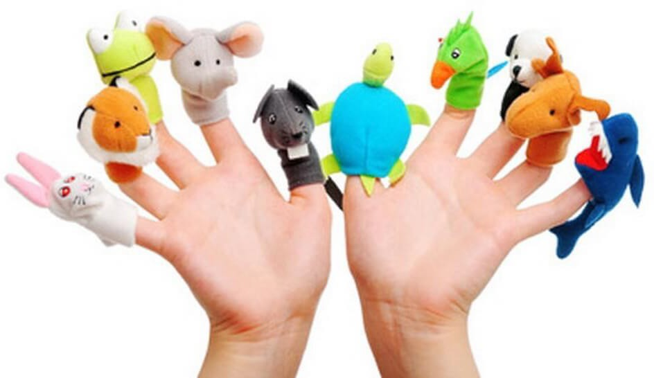

Пальчиковые игры - это инсценировка рифмованных историй, сказок при помощи пальцев. Пальчиковые игры отображают реальность окружающего мира - предметы, животных, людей, их деятельность, явления природы.
Выполняя пальчиками различные упражнения, ребёнок достигает хорошего развития мелкой моторики рук, которая оказывает благоприятное влияние на развитие речи и подготавливает ребёнка к рисованию, и к письму. Кисти рук приобретают хорошую подвижность, гибкость, исчезает скованность
движений.

Многие игры требуют участия обеих рук, что дает возможность детям ориентироваться в понятиях «вправо», «влево», «вверх», «вниз» и т. д.

Для детей проговаривание стихов одновременно с движениями обладает рядом преимуществ: речь как бы ритмизируется движениями, делается более громкой, четкой, эмоциональной. Очень важны эти игры для развития
творчества детей.

Оптимально, проводить пальчиковые игры в форме физкультминуток. Физкультминутка как элемент двигательной активности предлагается детям для переключения на другой вид деятельности, повышения работоспособности, снятия нагрузки.

Особую роль в развитии мелкой моторики у детей имеют игры с карандашом:
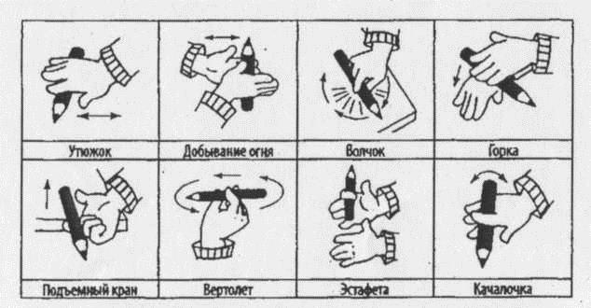

- Поставить локти на стол, взять карандаш за концы тремя пальцами левой руки и тремя пальцами правой руки и покрутить его вперед и назад;

- Массаж карандашом каждого пальца, ладони в отдельности, то есть левая рука лежит на столе, а правая катает карандаш по ней и наоборот.

- Поставить локти на стол, взять карандаш и зажать его между
указательными пальцами обеих рук. Вращать руки вместе с карандашом то в одну сторону, при этом карандаш вращается в горизонтальной плоскости.
Затем опустить руки, встряхнуть кисти. Далее можно продолжить, захватив карандаш другими пальцами.

*«Ножницы» Поставить локти на стол, зафиксировать два карандаша между пальцами: один карандаш держится указательными пальцами обеих рук, другой - средними. Необходимо соединять пальцы рук, имитируя движения ножниц, при этом стараться не выпустить карандаш.

Еще одним приемом развития точности и согласованности движений кистей рук является работа с мелкими предметами и мозаиками.

Индивидуально можно предлагать ребенку:

- собрать из мозаики различные фигуры (по схемам, по замыслу).

- из элементов пазл составить единый сюжет.

- нанизывание мелких и крупных бусин, пуговиц, колечек;

- из счетных палочек, природного материала выложить геометрические фигуры, цифры, буквы, сюжетные картинки и т. д.;
  - из металлического конструктора собрать различные конструкции;
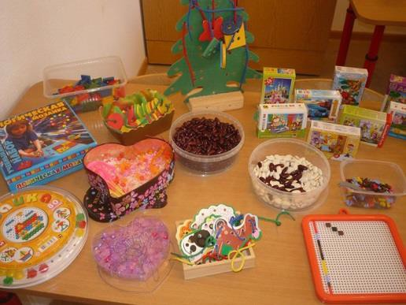
Эти задания служат двум целям: коррекции, развитию мелкой моторики и закреплению знаний по лексической теме; совершенствованию фонетико-
фонематической сферы, а также точности и ловкости движений пальцев рук.

Игры в сухом бассейне:
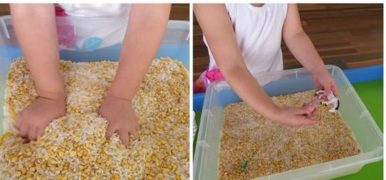

*В сухом бассейне спрятаны мелкие предметы: игрушки, бусины, мелкие пуговицы, и т. п.). Искать «сокровища» можно не только в сухом бассейне, но и в песке, в гречневой крупе, горохе, пшене, остатках шерстяной пряже или ниток.

Для развития мелкой моторики руки существуют и различные графические упражнения, способствующие развитию мелкой моторики и координации движений руки, зрительного восприятия и внимания. Выполнение
графических упражнений в дошкольном возрасте очень важно для успешного овладения письмом. Я предлагаю детям два вида графических

упражнений:

Упражнения на чистом листе бумаги:

- «дорожки», когда задача ребенка - провести прямые, волнистые, зигзагообразные линии в середине «дорожки», не отрывая карандаш от бумаги;

- обводка рисунков различной степени сложности по контурным линиям, по точкам;

- штриховки: горизонтальные, вертикальные, диагональные, волнистые линии, круговые, полуовальные, петлями. Для штриховки использую трафареты и лекала, по которым дети обводят фигуры. На более поздних этапах детям предлагаются задания по «копированию» предметов.

Упражнения на тетрадном листе в крупную клетку:

- рисуют простым карандашом палочки, дуги, кружочки, овалы, размещая все это в клеточках. Затем постепенно переходят к более сложным рисункам.

Эти упражнения полезны еще и тем, что при их выполнении повторяется речевой материал (словарь, стихотворные тексты, отрабатывается
звукопроизношение, параллельно идет работа над лексико-грамматической стороной речи. К концу обучения дети уже легко справляются с достаточно сложными заданиями.

Большое внимание в индивидуальной работе с детьми уделяется работе со шнуровками, играми – вкладками. Пособия подбираются с учетом
лексической темы.

Точность и координация движений развиваются у ребенка и в процессе застегивания и пришивания пуговиц различного размера, застегивания молний, крючков, липучек и т. д.

Для развития тонкой ручной координации важно также, чтобы ребёнок
систематически занимался разнообразными видами ручной деятельности. Это рисование, аппликация, лепка, конструирование из не крупных деталей, плетение, макраме, вышивание, вязание, выжигание.

Развитию силы кистей рук способствуют упражнения с кистевым
экспандером, а также физические упражнения, основанные на хватательных движениях. Более сложным является отжимание от гимнастической скамейки или пола на пальцах рук, подтягивание на перекладине.

Интересна и увлекательна работа с «каштанами» (резиновыми мячиками с шипами). С помощью «каштанов», дети производят массаж кистей и пальцев рук, который позволяет снять мышечное пальчиковое утомление, улучшает кровоток кистей и пальцев рук.

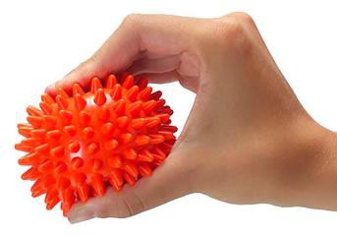

Для развития ручной умелости, а также детского творчества, артистизма у детей, используются различные виды театров. Соответствующими движениями кисти или пальцами руки дети имитируют движение
персонажей: наклоны и повороты головы, разнообразные движения туловища и рук куклы.

У инсценировок с помощью пальчикового театра, театра теней, (где действуют пальцы и руки) большие возможности для развития ручной ловкости, движений кисти и пальцев рук, умелости, точности,
выразительности движений и развития речи.

Все приемы работы по развитию мелкой моторики проводятся параллельно, они дополняют друг друга, а их чередование делает занятия эмоционально насыщенными.

Результаты речевого обследования детей группы в конце каждого года обучения так же дают основания сделать вывод об огромном влиянии развития мелкой моторики на речь детей с нарушением речи.

В заключении можно подвести итог: работая над развитием мелкой моторики рук у детей с нарушением речи, мы будем добиваться определённых
результатов. У детей должна улучшиться координация артикуляционного аппарата, заметно сократятся сроки постановки звуков, совершенствуется
общая координация движений детей. Всё это создаст благоприятную базу для более успешного обучения ребенка в школе.

Мы, рекомендуем своим родителям чаще использовать с детьми
разнообразные игры и упражнения, направленные на формирование тонких движений пальцев рук.

Учитель – логопед Бухарова А.Н
14.04.2020г

